L.M.D., Travaux Dirigés physique 3 Oscillations amorties, forcées

Exercice 1
On considère l’oscillateur amortie libre régi par l’équation :
où m est la masse de M, k le coefficient de rappel et x le déplacement de M.
Le mouvement x(t) est tel que le système étant à l’équilibre, on lance M avec une vitesse initiale v_{i} = 25cm/s (donc à t = 0 on a : x(0) = 0 et (0) = v_{i} ) .
1) Calculer la période propre du système (A.N. : m = 150 g, k = 3.8 N/m)
2) Montrer que si β = 0.6 kg/s, M a un mouvement oscillatoire amortie.
Résoudre dans ce cas l’équation avec les conditions initiales. Calculer la pseudo période du mouvement.
3) Trouver le temps t_{M} au bout duquel la 1er amplitude x_{M} est atteinte. Calculer x_{M}
4) Calculer la vitesse au bout d’une pseudo période T

Exercice 2
Soit le pendule de la figure 2. La masse m est ponctuelle. La tige OB de longueur 2L sans masse pivote autour du point O d’un angle θ par rapport à sa position d’équilibre verticale. Au repos (θ=0) le ressort est non déformé. Un dispositif amortisseur exerce en A une force de frottement fluide.

1) Trouver l’équation du mouvement de ce système.

Dans le cas des petites oscillations, donner l’équation différentielle correspondante.

2) On donne : m = 0,5 kg ; k = 4 N/m ; β = 12 kg/s ; L = 0,5 m ; g = 10 m/s²

Calculer le coefficient d’amortissement γ, la pulsation propre ω₀ et donner la solution du régime transitoire correspondante.

Exercice 3
On considère l’oscillateur amorti forcé (figure 3).
L’amortissement entre A et m introduit un frottement visqueux :
1) Déterminer l’équation différentielle du mouvement en fonction de x et y.
2) Déterminer la solution en régime permanent sachant que y(t) = a..cosΩt, on rappel que :
A.cosΩt - B.sinΩt peut être mise sous la forme de C.cos(Ωt+φ), avec C et φ déterminés en fonction de A et B.
3) Déterminer l’amplitude de x pour Ω = 0 et pour Ω = infini ; En déduire la fréquence de résonance.

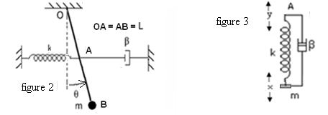

Exercice 4

1) Etablir l’équation différentielle en courant puis en charge du circuit oscillatoire électrique suivant:
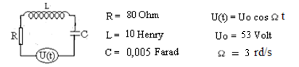
Calculer la période propre To et le coefficient d’amortissement γ.
2) Déterminer la solution du régime transitoire, et en déduire sa pseudo pulsation ω.
3) Déterminer la solution du régime permanente.

L.M.D., Travaux Dirigés physique 3 Oscillations amorties, forcées

Exercice 5
Soit le montage de la figure 5. Sachant qu’on impose au point S un mouvement sinusoïdal y(t) = a cos Ωt,
étudier le mouvement de la masse m :
1- Sans frottement ; 2- Avec frottement fluide et amortissement faible

Exercice 6

Le système de la figure 6 est constitué d’une masse m reliée à un bâti fixe par un ressort de raideur k.

Un amortisseur de coefficient de frottement visqueux β est relié à la masse m.

Le point S est soumis à mouvement sinusoïdal y(t) = a sin (Ωt).
1) Etablir l’équation différentielle du mouvement ; 2) Donner l’expression de la pulsation propre ;
3) Donner l’expression de la solution du régime transitoire ;
4) Donner l’expression de la solution du régime permanent.
Exercice 7

Soit le pendule inversé de la figure 7. (J = mL²).

Au repos la tige OC est verticale et les ressorts sont non déformés.

1) Donner l’équation différentielle du mouvement de ce système (dans le cas des petites oscillations)

On donne : m = 0,2 kg ; k₁ = 9 N/m ; k₂ = 5 N/m ; β = 0,9 kg/s ; L = 0,5 m ; et f(t) = cos 2t , J = mL²

2) Donner: la pulsation propre, la pulsation amortie (pseudo pulsation), le décrément logarithmique.

3) Donner la solution du régime Transitoire.

4) Donner la solution du régime Permanent.
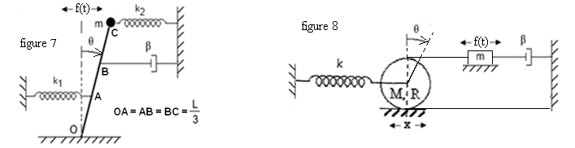

Exercice 8
Un fil inextensible et sans masse passe dans la poulie (de masse M et de moment d’inertie J = ½ MR²) selon la figure 8. Une force sinusoïdale f(t) = a cos Ώ.t appliquée au centre de gravité de la masse m excite le système. La poulie effectue alors un mouvement de translation horizontal et un mouvement de rotation autour de son axe.
1) Déterminer l’équation différentielle du mouvement du système en x
(A.N. : m =3/8 M , k = 3.6 N/m , β = 0.3 kg/s, M = 0.2Kg. )
2) Donner la solution du régime transitoire.
3) Donner la solution du régime permanent en posant a = 3

Exercice 9
Un oscillateur a pour équation de mouvement : (m =1kg)
1) Déterminer dans ce cas, la pulsation propre, le coefficient d’amortissement, la pseudo pulsation et le décrément logarithmique (Soit les Conditions Initiales : x(t = 0) = xo et v(t = 0) = 0
2) Déterminer les solutions transitoire, permanente et générale
3) En déduire le coefficient de qualité Q

L.M.D., Travaux Dirigés physique 3 Oscillations amorties, forcées Réponses

Réponse 1
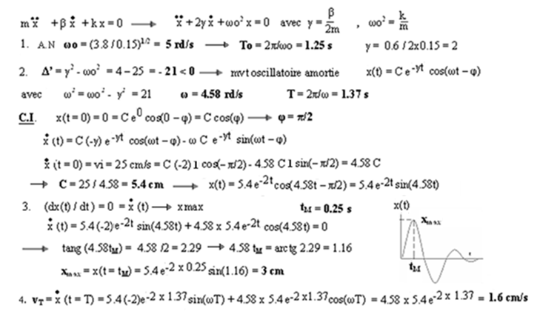

Réponse 2

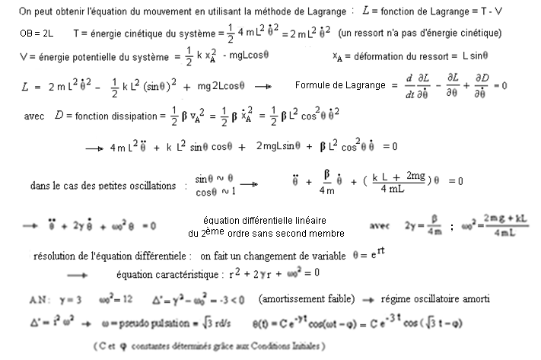

L.M.D., Travaux Dirigés physique 3 Oscillations amorties, forcées Réponses

Réponse 3
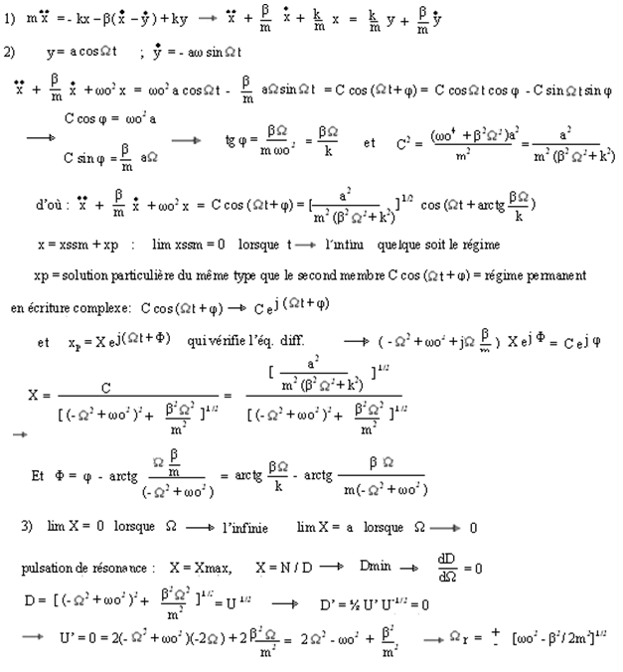

L.M.D., Travaux Dirigés physique 3 Oscillations amorties, forcées Réponses

Réponse 4

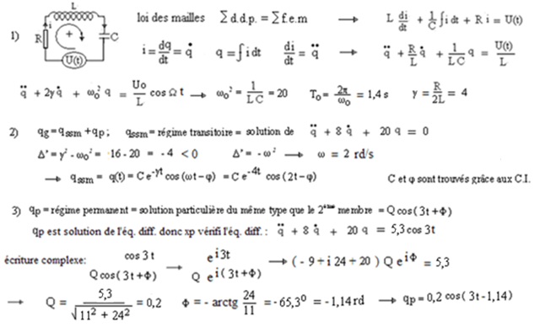

L.M.D., Travaux Dirigés physique 3 Oscillations amorties, forcées Réponses

Réponse 5
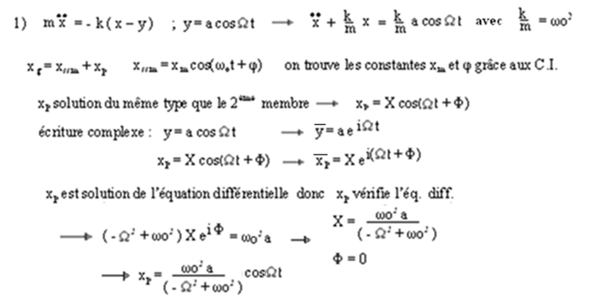
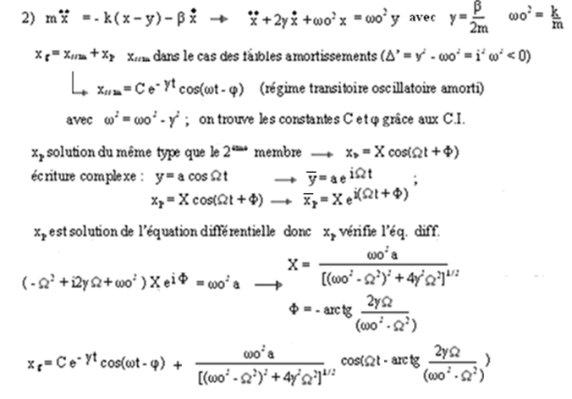

L.M.D., Travaux Dirigés physique 3 Oscillations amorties, forcées Réponses

Réponse 6

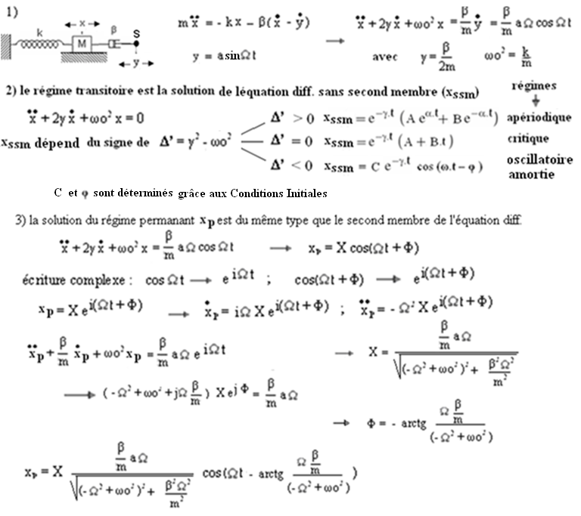

L.M.D., Travaux Dirigés physique 3 Oscillations amorties, forcées Réponses

Réponse 7

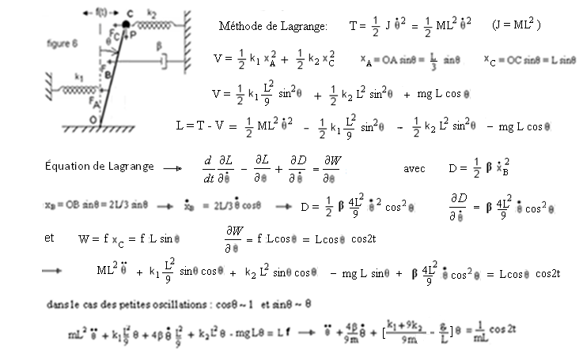

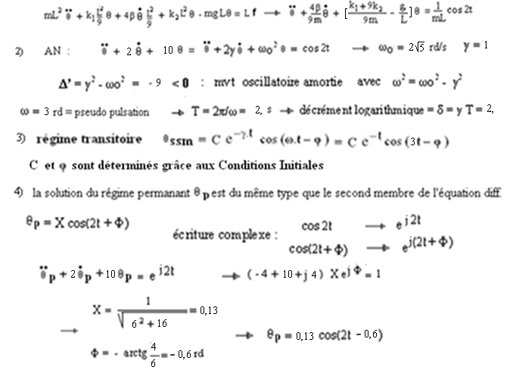

L.M.D., Travaux Dirigés physique 3 Oscillations amorties, forcées Réponses

Réponse 8

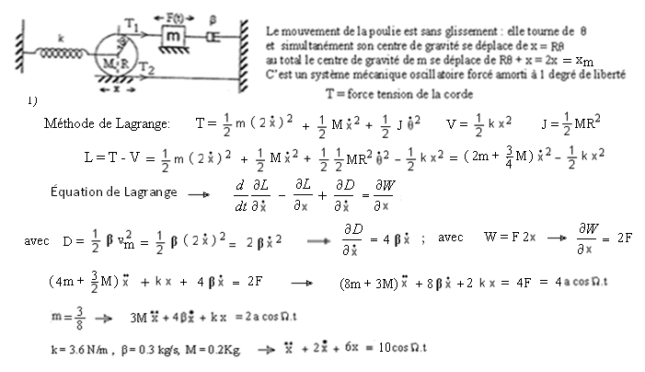
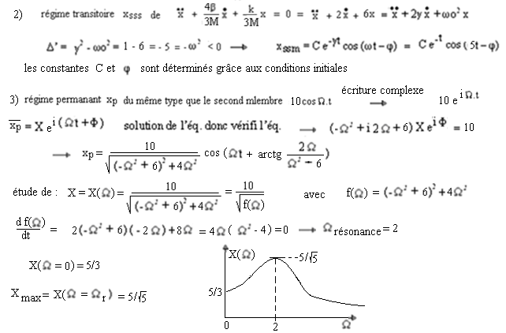

L.M.D., Travaux Dirigés physique 3 Oscillations amorties, forcées Réponses

Réponse 9
